Primero, debemos instalar NodeJS:
Descargar de la pagina oficial de NodeJS la version LTS e instalar de forma normal.
Luego, para instalar Angular:
En la terminal ejecutar, npm install -g @angular/cli
Para saber que versión de Angular tenemos, ejecutar lo siguiente:
ng version
Deberá aparecer algo así:
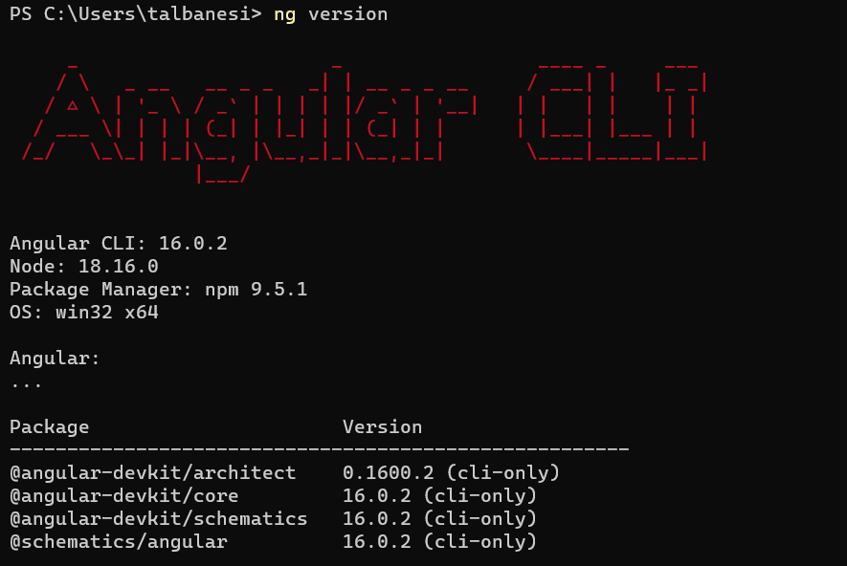
Para crear la aplicación de Angular, dirigirse al directorio donde se desea crear y ejecutar el siguiente comando:
ng new AppSistemaVentas
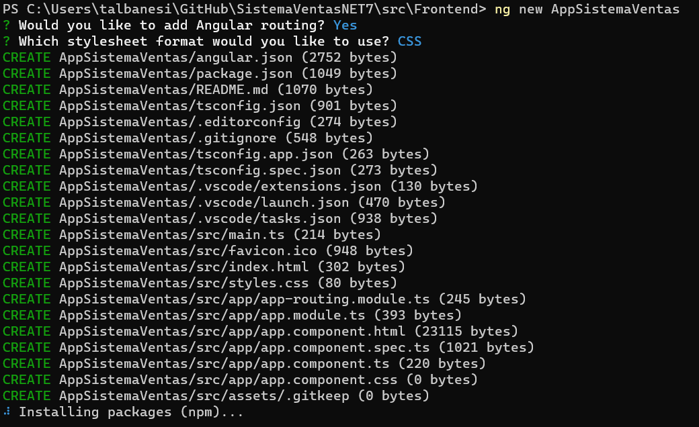
Antes de empezar a agregar código, comenzaremos instalando los paquetes de angular necesarios:
- ng add @angular/material@16.0.0
- npm install sweetalert2@11.6.16
- npm install moment@2.29.4 --save
- npm i @angular/material-moment-adapter@16.0.0
- npm install chart.js@3.9.1
- npm i xlsx@0.18.5
Dentro del Proyecto de Angular:
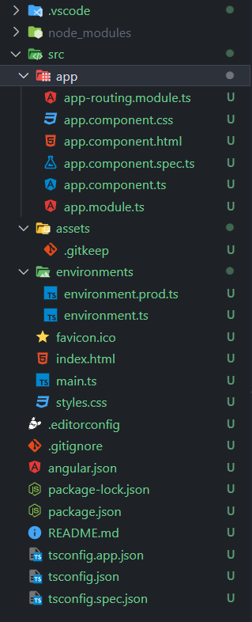

Ahora vamos a crear las interfaces para comunicarme con la API:
ng generate interface Interfaces/ReponseApi

